La lectura del presente material es necesaria para la
REACREDITACIÓN de veterinarios privados.
Módulo 2: Sarna Ovina, Melofagosis y Pediculosis Ovina. Resoluciones 675/2016; 445/1995 y el Decreto N°7383 del 1944. (Resolución 23/2016).

Los parásitos externos más comunes que afectan las majadas ovinas son la sarna, la melofagosis ó “falsa garrapata del ovino” y el piojo ó “piojera”. Todas estas parasitosis se encuentran contempladas en programas oficiales de control y/o erradicación llevados a cabo por las COPROSAs de cada provincia.
Si bien las tres enfermedades que se describirán son provocadas por distintos parásitos, los mismos poseen características comunes, son todos parásitos permanentes y obligados, es decir, no evolucionan fuera del ovino y su supervivencia fuera del animal está restringida entre 3 a 15 días según el parásito.

Sarna Ovina
La sarna ovina es una parasitosis ampliamente distribuida en Argentina, presentando zonas libres reconocidas por Resolución.
Al día de hoy Tierra del Fuego, Chubut y Santa Cruz al sur del rio Chico son zonas libres de sarna; actualmente se está trabajando para declarar la totalidad de la provincia de Santa Cruz como libre.

Características de la enfermedad
La sarna es el mayor problema sanitario de los ovinos en la Patagonia.
Esta enfermedad es causada por un parásito externo denominado ácaro difícil de observar a simple vista. A veces es necesario realizar un raspado en la zona afectada y mirarlo con lupa.
Si bien la enfermedad puede aparecer en cualquier momento del año, es mucho más común en otoño-invierno.

Signos de la enfermedad
En el animal se observan zonas con caída de lana y con costras que pueden extenderse a todo el cuerpo. Los animales se encuentran molestos y con signos de picazón. En nuestra zona es muy común confundir sarna con piojo (o viceversa) dado que los animales presentan síntomas muy similares.
La principal forma de contagio es directamente entre animales, y también, aunque es mucho menos común ya que el ácaro vive poco tiempo fuera del lanar, puede contagiarse a través de las herramientas, instalaciones, restos de lana contaminada, alambrados con restos de lana, etc.
Ciclo del Parásito
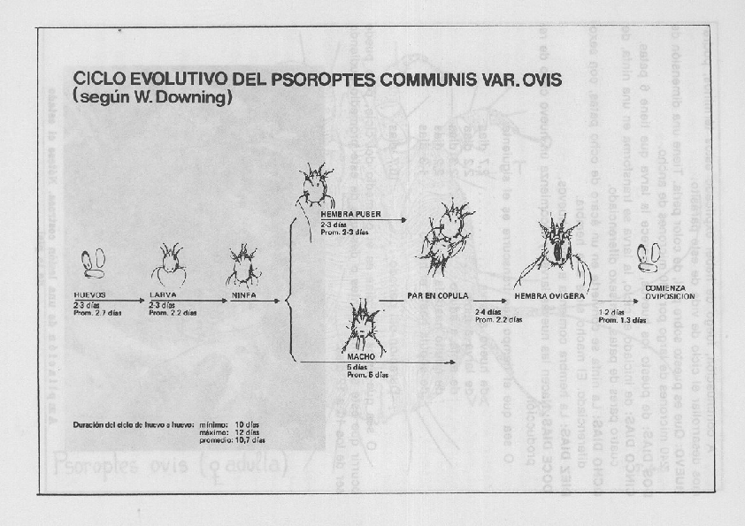
El ciclo de vida del ácaro de la sarna se desarrolla completamente sobre el lanar y de huevo a huevo dura entre 10 y 12 días. Este ciclo se desarrolla de la siguiente manera: Una hembra pone huevos de los que a los 2-3 días nacen ácaros jóvenes (machos y hembras), la hembra necesita 5 días para madurar y el macho7-8. Macho y hembra copulan y la hembra luego de tres días pone nuevamente huevos.
Los productos antisárnicos no matan a los huevos, por lo cual, si se utiliza el tratamiento en forma de baño o algún inyectable en particular (consulte Oficinas SENASA*), es necesario realizar un segundo tratamiento a los 10 días del primero. De esta manera nos aseguramos que de los huevos que sobreviven al primer tratamiento nazcan nuevos ácaros y se los mate en el segundo tratamiento sin darle oportunidad de que pongan nuevamente huevos.
Acaros:
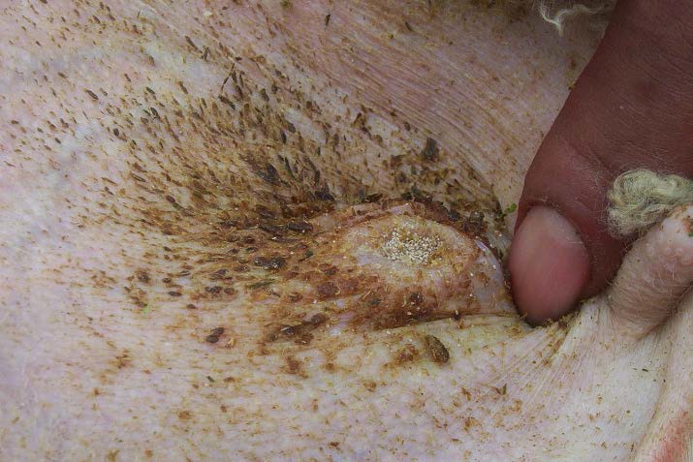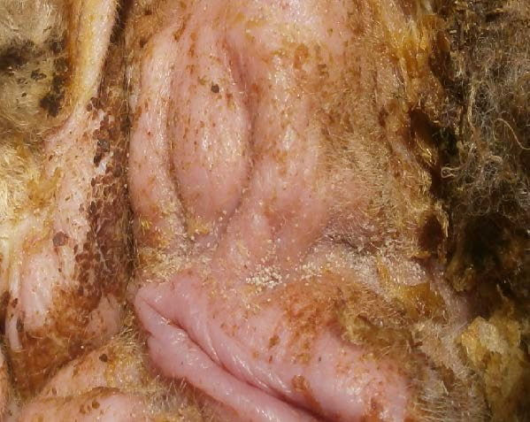

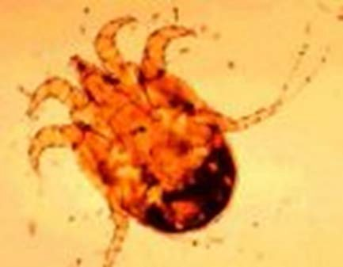

Diagnóstico:
- Clínico: la sarna es sumamente pruriginosa, y los animales se ponen inquietos; razón por la cual los animales se rascan contra postes, arboles, corrales, etc.
Se muerden y patean, produciendo zonas de lana húmeda y manchada; muchas veces se observa lana en la boca de los animales producto del mordido de la zona afectada.
Se observan costras producto de la dermatitis producida; con lesiones de diferente grado (la piel va cambiando de tonalidad).
La piel está húmeda y caliente con eritema intenso, pápulas y vesículas. En apenas una semana, la piel está inflamada y engrosada, cubriéndose de pequeñas cos- tras secas y amarillentas.
En caso de poseer buena visión, el acaro se ve a simple vista.

Es de destacar, que la sarna ovina, se contagia principalmente por contacto directo, es decir de animal a animal; es por esto la importancia de realizar cuarentenas cuando ingresen animales a un predio; y de ser posible realizarle un tratamiento preventivo.
Se aconseja dejar los animales en un potrero sin contacto con otros ovinos por 24 días, para evitar el ingreso de la enfermedad al establecimiento.

Recomendaciones Prácticas:
El Baño
Tareas anteriores al baño
-Repase alambrados e instalaciones, bañadero, corrales, escurridero, verificando su estado.
-Junte la hacienda la tarde anterior y encierre todos los animales sin excepción. NO deje ningún animal en el campo. Verifique que la junta haya sido total. Provéalos de agua. No bañe animales cansados ni sedientos.
-Realice las recorridas necesarias hasta que durante dos consecutivas no aparezca ningún animal.
-Limpie el bañadero antes de preparar el remedio.
-NO use restos del baño anterior

Preparación del baño
-Controle la capacidad del bañadero marcando en una varilla distintos niveles que le permitan medir la disminución del volumen del líquido en el mismo. Por ejemplo: para un bañadero de 3000 litros agregándole de a 100 litros de agua, marcar con una muesca en la varilla los niveles para 1000 litros, 2000, 2400, 2700 y 3000.
- Use antisárnicos aprobados por SENASA preparándolos según las instrucciones del fabricante en cuanto a concentración, reposición y refuerzo.
-Agite (mezclar) correctamente el baño luego de volcar el antisárnico, después de cada interrupción de las tareas y al reforzarlo.
-Tenga en cuenta el agua necesaria para las reposiciones. Esta deberá ubicarse de tal forma que permita su rápido y fácil volcado en el bañadero.

El baño
-Bañe todos los animales sin excepción. Cualquiera sea su estado o edad.
-Cada animal deberá permanecer en el baño por lo menos un minuto y debiendo sumergirle tres veces la cabeza.
-Identifique a los animales con pintura a la salida del bañadero. Luego del segundo baño se pintarán con otro color y en otro lugar: por ejemplo en la cabeza con rojo después del primer baño y en el lomo con verde después del segundo. Esto permitirá identificar fácilmente animales agregados, sin tratar o con tratamientos incompletos, que harían fracasar los baños.
-Deje que los animales escurran totalmente antes de largarlos al corral. Esto le ahorrará medicamento.
-Reponga y refuerce el baño cada vez que el nivel del mismo descienda un10%, siempre que el prospecto del producto no establezca otra indicación. Agite perfectamente el baño antes de continuar el baño.
-Limpie la lana de los rascaderos y alambres y desinfecte los corrales con el sobrante del baño.
-Luego del baño trate de devolver los animales a un potrero limpio o que haya estado libre de animales de la misma especie por un mes.
-Si llueve con intensidad dentro de las 24 horas posteriores al baño, este puede fracasar por el lavado del producto, debiendo repetirse el trabajo.

Duración de la preparación del baño
-Por reglamentación, tanto el primer como el segundo baño y todos los que se hicieran, lo serán con pie de baño recién preparado (preparación nueva) (ResoluciónNº1.274 –Art.5).
-Además se considerará límite de uso e inutilizado, cualquier baño luego del pasaje de uno vino por cada cuatro litros de agua que contenga, debiendo entonces vaciarse y prepararse un nuevo pie de baño. (Ejemplo: en un bañadero de 10.000 litros se podrán bañar hasta 2.500 ovinos, debiendo entonces cambiarse este pie de baño). Resolución Nº1.548 –Art.10-

Importante, el intervalo entre baños no debe ser mayor a 10/12 días, de acuerdo al ciclo parasitario, ya que transcurrido más tiempo luego del baño puede haber parásitos vivos en condiciones de poner huevos sobre el animal y los antisárnicos no son ovicidas.

TRATAMIENTOSCON INYECTABLES
En el caso de los inyectables hay que diferenciarlos de una dosis (larga acción) de los de dos aplicaciones. Consulte en las oficinas del SENASA o a https://www.argentina.gob.ar/senasa/antisarnicos-ovinos-aprobados.
Los tratamientos pueden realizarse tanto en verano como en otoño haciendo coincidir estas prácticas con otras actividades. Los inyectables controlan también parásitos internos.
Aplicar exclusivamente por vía subcutánea.

En la piel floja detrás de las paletas (animal recién esquilado) o en la ingle sobre la cara interna del muslo.
La jeringa debe estar limpia y calibrada. Una forma práctica de calibrar la jeringa es medir un volumen con una jeringa descartable de 3 o 5cc y verificar si este volumen corresponde con el de la pistola de dosificar (jeringa automática).
Inyectar en la ingle en forma vertical de arriba hacia abajo evitando el reflujo del producto.

Animales afectados por sarna

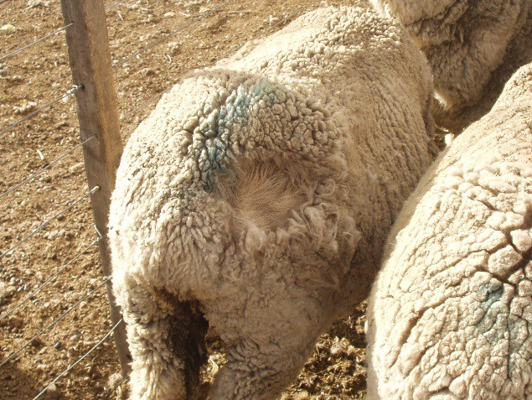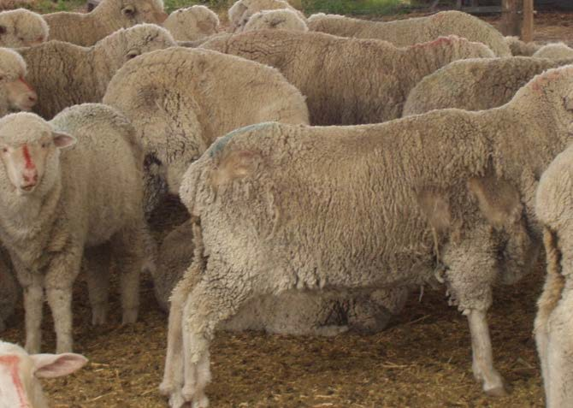

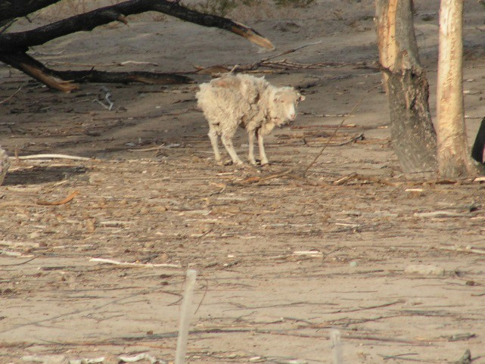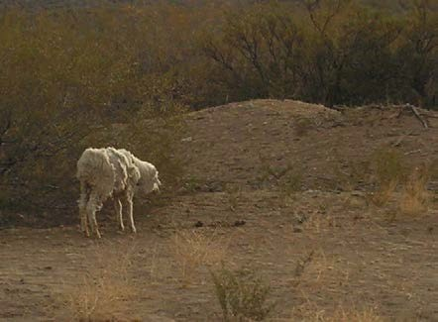

Lesiones por sarna:
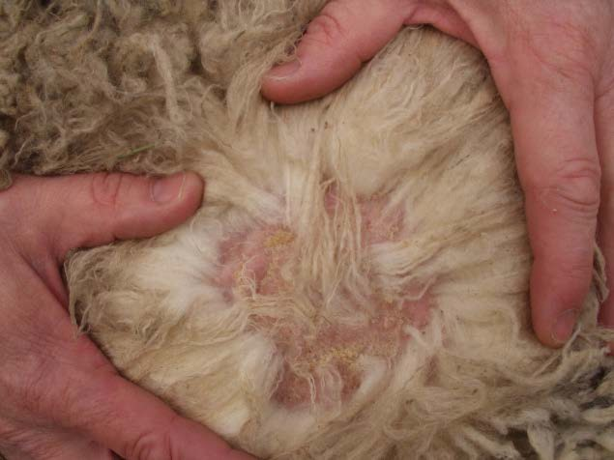

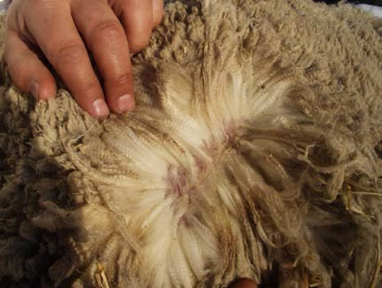




Producto
Aprobado 100% efectivo
TRATAMIENTO
EXITOSO
Correcta
Aplicación del producto
Tratamiento
Del 100% de los animales

Métodos de desinfección (Aplicable a las tres parasitosis)
Los vehículos, herramientas y ropa que pueden estar “contaminados” con estos tres parásitos, ya sea después de una actividad como la esquila, transporte de hacienda u otra maniobra, podrán desinfectarse de las siguientes maneras:
  - Aspersión con una solución a base de Cipermetrina 20% (dilución de 1 parte en 1.000 de agua).
  - Inmersión en una solución a base de Cipermetrina 20% (dilución de 1 parte en 1.000 de agua), posterior lavado y enjuague de los elementos que puedan estar en contacto con el ser humano.

Actualmente se detectó una cepa que presenta fallas de eficacia a los tratamientos a base de lactonas macro cíclicas, por lo que los inyectables comúnmente utilizados no tienen el efecto esperado.
Dicha cepa se detecta al norte del paralelo 42, es decir que las provincias de Patagonia Sur ( Chubut, Santa Cruz y Tierra del Fuego) están libres de dicha cepa a la fecha.
IMPORTANTE, en caso de detectar esta situación, el tratamiento recomendado es a base de baño; es decir dos baños separados por 10/12 días según el producto utilizado.
Por tal motivo, es de especial importancia, tomar todos los recaudos que me garanticen que se realizó el trabajo sanitario de manera correcta cuando utilizo productos inyectables, a saber:
- tratar el 100% de los animales
- identificar los animales tratados, para poder distinguir si hay animales sin tratamiento en la junta siguiente.
- Coordinar trabajos con vecinos.
- Utilizar productos aprobados por SENASA para sarna ovina.
- Contar con elementos en buen estado ( jeringas, agujas, etc)

Estos son entre otros, aspectos a tener en cuenta para saber si estamos frente a una falla en la eficacia de un producto, si se detecta, cambiar a un tratamiento por BAÑO.

LEGISLACION:
Decreto Nº7383 (Año 1944). Declárese obligatoria la extirpación de la sarna ovina y caprina en las zonas de la República Argentina.
Resumen:
- Prohíbase el tránsito de ganado ovino o caprino enfermo de sarna.
- Prohíbase el transporte y comercio bajo cualquier forma, de lana, el cuero y el pelo procedentes de majadas enfermas con sarna, sin previa autorización.
- Condiciones de aprobación de los productos antisárnicos.
- Productor o tenedor de ovinos está obligado a permitir su revisión, presentándolos en forma adecuada, a suministrar todas las informaciones que se les requieran y a cumplir las indicaciones que les formulen los inspectores. En caso de falta de cooperación, resistencia u oposición, los inspectores procederán sin más trámite a tomar las medidas que creyeran oportunas, debiendo solicitar a ese efecto el auxilio de la fuerza pública y el allanamiento de domicilio.
- Sanciones. Multa.

Resolución Nº445/95. Plan Patagónico de Control y Erradicación de la Sarna y otras Enfermedades Endémicas del ovino.
Resumen
- Aplícase el Plan de referencia a las provincias de CHUBUT y SANTA CRUZ.
- Las provincias de NEUQUEN, RIO NEGRO y TIERRA DEL FUEGO, se incorporarán al Plan aprobado, a medida que sus respectivos representantes así lo declaren dictándose oportunamente la ampliación pertinente del presente acto. Rio Negro adhirió.
- Anexo I
- Resumen
- Marco Legal
- Propósito
- Objetivos
- Estrategia. Locales y generales.
- Actividades.
- Inspección por denuncia, autodenuncia o conocimiento de majadas infestadas.
- Inspección de los establecimientos linderos a focos.
- Control de los tratamientos antisárnicos en los establecimientos clausurados.
- Inspección de los establecimientos con antecedentes y aquellos sospechosos.
- Tratamientos programados y controlados para productores de escasos recursos y colonias aborígenes.
- Vigilancia epizootiológica, revisando las majadas en oportunidad de las juntas que realiza el productor en el transcurso del año para efectuar los trabajos habituales de señalada esquila, desoje, encarnerada, tratamientos y otros.
- El cumplimiento de la Resolución80/82, ejerciendo el control y registro del ganado ovino y caprino, de las comparsas de esquila y de los tratamientos antisárnicos.
- En las zonas limítrofes trabajar mancomunadamente con las Provincias Santa Cruz, Río Negro y la República de Chile.

Resolución SENASA Nº675/2016. Se aprueba el Marco Regulatorio para la Sarna Ovina en la REPÚBLICA ARGENTINA.
Resumen:
  - Notificación Obligatoria. Los productores, tenedores y/o cuidadores, empleados de frigoríficos ovinos, barracas y/o acopiadores, integrantes de comparsas de esquila, médicos veterinarios y otros profesionales vinculados a la salud animal, incluyendo técnicos y paratécnicos relacionados con la producción ovina, deben denunciar cualquier sospecha o indicio de presencia de Sarna Ovina en la Oficina Local del SENASA.
  - En caso de confirmación de un foco de Sarna Ovina, el SENASA procederá a:
- Interdictando el/los establecimientos afectados, por un plazo no menor a los TREINTA (30) días posteriores al último tratamiento controlado.
- Bloqueando los movimientos tanto de egresos como de ingresos de ovinos, lana, cuero, pieles al establecimiento, hasta tanto se haya levantado la interdicción.
- Emplazando al titular y/o apoderado de los animales enfermos a comunicar por escrito dentro de las CUARENTA Y OCHO (48) horas de labrada el Acta de Clausura, a la Oficina Local del SENASA de su jurisdicción, la fecha en que comenzarán los trabajos de saneamiento a la majada.
- Notificar a la totalidad de los establecimientos linderos y efectuar una inspección de las majadas, pudiendo declarar su interdicción de oficio en forma preventiva, si razones sanitarias lo justifican.
  - Confirmación de un foco de Sarna Ovina. Los productores, tenedores y/o cuidadores deben:
- Tratar al CIEN POR CIENTO (100%) de los ovinos presentes en el establecimiento con productos antisárnicos aprobados y registrados por el SENASA para Sarna Ovina.
- Comenzar el tratamiento en un plazo no mayor a DIEZ (10) días corridos de la fecha en la cual se labró el Acta de Clausura.
- Notificar al SENASA a fin de que proceda a revisar el CIEN PORCIEN (100%) de los animales en un plazo no menor a los TREINTA (30) días posteriores al último tratamiento controlado, debiendo constatar la ausencia total de parásitos como condición para el levantamiento de la interdicción. En caso que el inspector del SENASA encuentre lesiones compatibles con
Persistencia parasitaria, se debe repetir el tratamiento, prolongando la interdicción hasta el saneamiento total de los ovinos del establecimiento.
- Control de movimientos.
- Los animales a transportar deben: Estar libres de Sarna Ovina a la inspección clínica y con Documentos de Tránsito Electrónico (DT-e).
- Se prohíbe el transporte de animales en pie, cueros, lana y demás subproductos ovinos procedentes de rodeos enfermos sin previa autorización.
- Autodenuncia. La denuncia espontánea o autodenuncia inmediata de la existencia de Sarna Ovina en un establecimiento ganadero reportará a sus titulares y/o apoderados:
- El beneficio de asesoramiento técnico por parte del SENASA.
- Interdicciones o clausuras parciales.
- El otorgamiento de autorizaciones especiales cuando corresponda para la extracción de animales en pie, lana y cueros de los establecimientos clausurados.
- Inspecciones. Todo productor, tenedor o responsable que tenga a su cargo el cuidado de animales de la especie ovina, quedan obligados a permitir su inspección. En caso de falta de cooperación, resistencia u oposición, los inspectores procederán, sin más trámite, a tomar las medidas que crean oportunas, pudiendo solicitar a tal efecto el auxilio de la fuerza pública si fuere necesario. Los gastos que estas operaciones demanden serán por cuenta de los infractores.
- Constatación e interdicción.
- Empresas o Comparsas de Esquila. Deben contar con la Libreta Sanitaria que expida la autoridad competente y comunicar previo al inicio de la zafra la hoja de ruta con RENSPA y nombre de los establecimientos y titulares. Deben respetar las normas de bioseguridad, higiene y prevención para evitar la transmisión de la parasitosis de un establecimiento a otro. Los propietarios y responsables de los establecimientos deben registrar en las Libretas Sanitarias presentadas por las comparsas de esquila, el lavado y desinfección de la ropa, lienzos y elementos necesarios para realizar las tareas de esquila.
- Infracciones. Los infractores a la presente resolución serán pasibles de las sanciones.

Melofagosis y Phthiriasis ovina
Melofago

Los parásitos externos más comunes que afectan las majadas ovinas son la sarna, la melofagosis ó “falsa garrapata del ovino” y el piojo ó “piojera”. Todas estas parasitosis se encuentran contempladas en programas oficiales de control y/o erradicación.

MELOFAGO o “GARRAPATA OVINA”
Características de la enfermedad
Se trata de una mosca sin alas que parasita en forma permanente y obligada a los ovinos y en menor cuantía a los caprinos. Su supervivencia fuera del animal es muy corta, entre 2 y 8 días.
El melófago se alimenta exclusivamente de sangre y para poder cumplir con esta tarea posee un aparato bucal especializado que le permite canalizar pequeños vasos sanguíneos y de esta manera succionar la misma. Esto provoca el debilitamiento del animal, con pérdida de su estado corporal lo que impacta negativamente sobre el peso y la calidad del vellón.
A esto debe sumarse la pérdida de valor comercial que poseen estas lanas ya que el teñido de las mismas por las deyecciones del parásito es muy difícil de eliminar en el lavado industrial. También el cuero pierde su valor ya que al picar el parásito produce en el lugar, un nódulo inflamatorio que perjudica su industrialización.
Los melófagos son más numerosos en otoño e invierno, decreciendo su carga en verano, aunque suele confundir el hecho de que son más visibles en esta época ya que buscan la superficie del vellón y son más activos. En invierno por lo contrario buscan el calor corporal ubicándose en profundidad de la lana.
Ciclo del Parásito
Al igual que la sarna su ciclo de vida posee distintos estadios que van desde huevo, larva, pupa, ninfa y adulto.
El pasaje de huevo a larva se produce en el interior de la hembra, la cual pare directamente una larva envuelta en una membrana blanquecina que en pocas horas se torna de color marrón, estadío que se denomina pupa.
De esta forma evolutiva semejante a un grano de café nace una mosca joven, sin alas, que en 3 o 4 días se transforma en la forma adulta.
Una hembra puede vivir entre 100–150 días poniendo entre 10–15 pupas.
El ciclo completo de huevo a huevo tiene una duración de 30 y 50 días. La diferencia radica en el tiempo que tarda en emerger la mosca joven de una pupa, y esto depende de temperatura ambiente. En primavera-verano se acepta una media entre 19 y 22 días, extendiéndose entre 24 y 26 días en otoño-invierno.
Esta característica, sumada a que el estadio de pupa es resistente a las drogas antiparasitarias (sea de contacto o inyectable), es de suma importancia para determinar cuándo y con que se debe realizar el tratamiento, ya que debemos elegir un antiparasitario que su efecto perdure más de los tiempos citados para cada época.

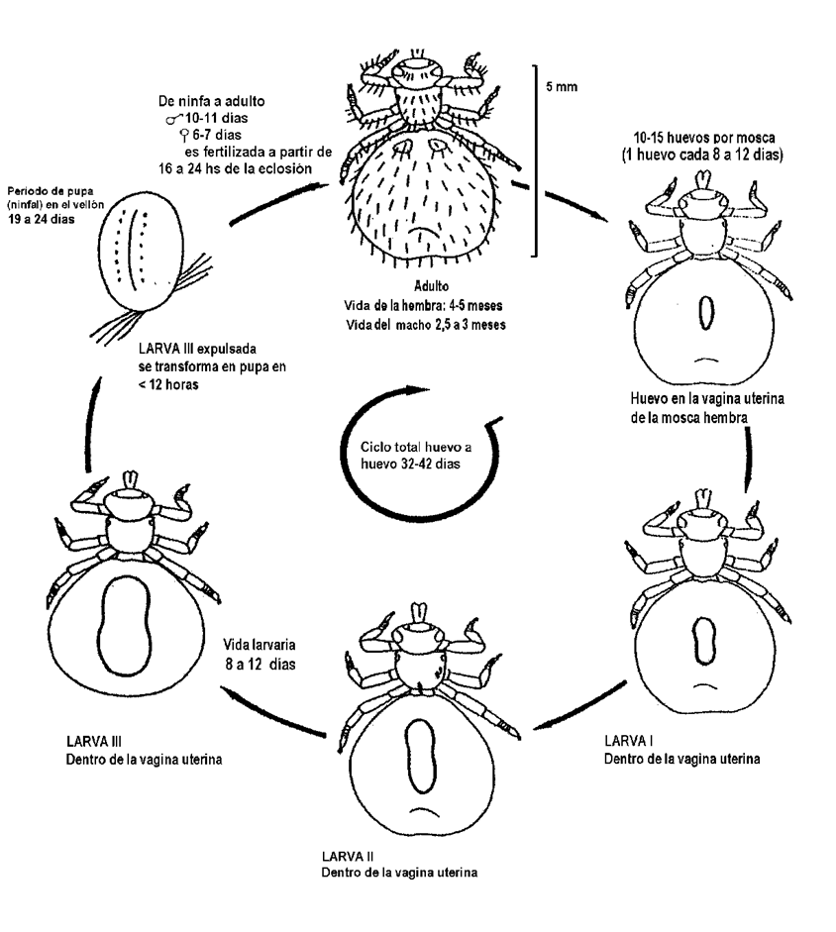

Diagnóstico:
El mismo se realiza por visualización directa del parasito.
Recordar que es de denuncia obligatoria, por lo que se debe informar a la oficina local del SENASA.
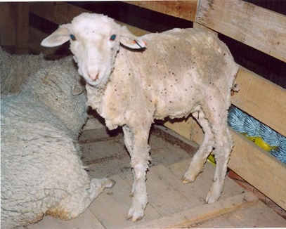

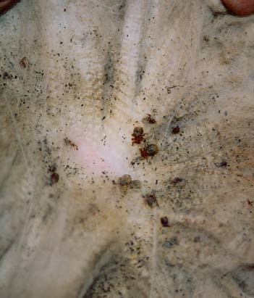

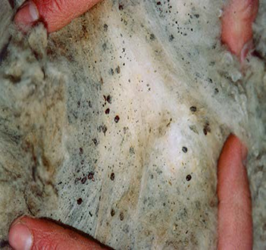

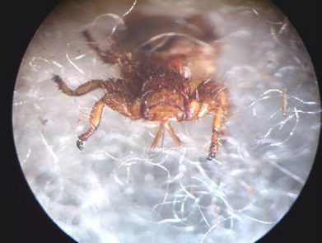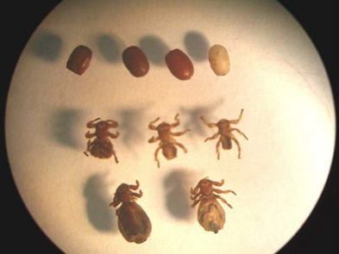
Tratamiento
Al igual que los antisárnicos, existen en el mercado productos veterinarios con un 100% de eficacia comprobada y avalada por pruebas oficiales realizadas por el SENASA en el Campo Experimental Las Plumas.
El tratamiento puede ser por:
-Baño: respetando las indicaciones del producto, y realizando la reposición y refuerzo correspondiente.
-Aspersión: utilizando productos para tal fin y asegurándonos que moje perfectamente a todo el animal.
-Inyectable: realizando la correcta dosificación.
-Pour on: se debe hacer un trabajo a conciencia, ya que debe aplicarse sobre el todo el lomo del animal. Es de fácil realización pero también, en el que más fallas al aplicar se detectan.
SE DEBE TENER EN CUENTA TRATAR EL 100% DE LOS ANIMALES DEL ESTABLECIMIENTO.
Algunas consideraciones sobre el control de esta parasitosis
La esquila es un excelente medio de control mecánico que elimina a adultos y pupas juntos con el vellón, no obstante debe ser acompañado con la aplicación de un antiparasitario. Si se realiza preparto evitamos el pasaje de melófagos a los corderos, de lo contrario, estos también deberán tratarse.
Utilizar productos aprobados con el 100% de eficacia. El listado se puede consultar en: https://www.argentina.gob.ar/senasa/listado-de-melofaguicidas-probados o en las oficinas locales del SENASA.
Al igual que las demás ectoparásitosis, es fundamental realizar el tratamiento al 100% de los animales del establecimiento.

Legislación:
Mediante la Resolución SENASA Nº42/2002 se aprueba el Plan Nacional de Erradicación de la Melofagosis en la República Argentina, http://www.senasa.gob.ar/normativas/resolucion-42-2002-senasa-servicio-nacional-de-sanidad-y-calidad-agroalimentaria.
Resumen:
Divide el país en las siguientes zonas:
a)Zona Infestada: Comprende la región invadida por el Melófago no incorporada al régimen de erradicación obligatoria.
b)Zona de Lucha: Comprende la región del país invadida por el Melófago en la cual se llevará a cabo la erradicación obligatoria.
c)Zona Indemne: Comprende la región del país libre del parásito.

El productor agropecuario comprendido en la Zona de Lucha, deberá, obligatoriamente, efectuar un tratamiento anual en el período comprendido entre la esquila y el 30 de marzo inmediato posterior, en las formas y condiciones que especifica el Plan, siendo requisito indispensable acreditar este cumplimiento para que se autorice la emisión de guías de campaña y Documento para el Tránsito de Animales (DTe).

Los productos utilizados para los tratamientos deberán estar aprobados y registrados oficialmente para su uso en campañas de erradicación.
Prohíbase el tránsito de ganado ovino enfermo de melofagosis y lanas y/o cueros de animales enfermos sin previa autorización.
Todo ganadero, propietario o persona que tenga a su cargo el cuidado de animales de la especie ovina, quedan obligados a permitir su revisión, presentándolos en forma adecuada, a suministrar toda la información que se le requiera y a cumplir las indicaciones que les formulen los inspectores. En caso de falta de cooperación, resistencia u oposición, los inspectores procederán, sin más trámite, a tomar las medidas que creyeran oportunas, debiendo solicitar a tal efecto el auxilio de la fuerza pública y si fuere necesario el allanamiento de domicilio. Cuando la urgencia del caso lo requiera, podrá valerse por sus propios medios para ejecutar el saneamiento total del ganado. Los gastos que estas operaciones demanden serán por cuenta de los infractores.
Prevée sanciones para los infractores.

PEDICULOSIS OVINA O “PIOJERA”

Características de la enfermedad
La Pediculosis Ovina se comporta como una enfermedad emergente en las zonas donde la sarna ovina se ha erradicado o se encuentra controlada.
Es un parásito que se puede ver a simple vista (tamaño aprox. 2 mm) de color marrón – amarillento.
Las áreas con mayor posibilidad de encontrar los parásitos en el animal son: los flancos, el costillar y el lomo.
Son insectos sin alas, que poseen su cuerpo achatado y dividido en tres segmentos: cabeza, tórax y abdomen. Al igual que la sarna y melófago son parásitos obligados que cumplen todo su ciclo de vida sobre el animal, sobreviviendo muy poco tiempo fuera de él.
Son muy específicos de especie, es decir los que afectan a una especie animal no pasan a otra. Ej. El piojo de oveja afecta solamente a esta y no a otros animales.
Según sus hábitos alimenticios y forma corporal se los divide en dos grupos, los masticadores que se alimentan de descamaciones cutáneas para lo cual han desarrollado una cabeza ancha con fuertes mandíbulas y, los chupadores por lo contrario poseen una cabeza más chica y puntiaguda con un aparato bucal desarrollado para atravesar la piel, succionar sangre y líquidos tisulares.
Es una parasitosis que se presenta sobre todo en otoño- invierno.

Principal forma de contagio
La principal forma de contagio se produce a través de establecimientos linderos, transporte de animales provenientes de zonas afectadas, vehículos sin desinfectar y a la difusión a través de la ropa y máquinas de esquila (en estas puede durar hasta10 días).

Ciclo del Parásito
Su ciclo biológico, desde el huevo hasta llegar al parásito adulto, es muy largo y varía según las condiciones (climáticas, susceptibilidad individual, etc.) desde 30 a 45 días. Esto es lo que dificulta su control ya que el producto veterinario que se utilice debe mantener su efecto sobre el animal durante toda esta etapa.
Comprende tres estadíos de huevo, ninfa y adulto.
La hembra adulta pone los huevos adheridos a la lana con un cemento que impide que se desprenda (“liendres”). De estos en un período que varía entre 1 a 3 semanas eclosiona una ninfa que llegará a ser adulto en 9 a 18 días más.
La hembra adulta vive aproximadamente 1 mes.
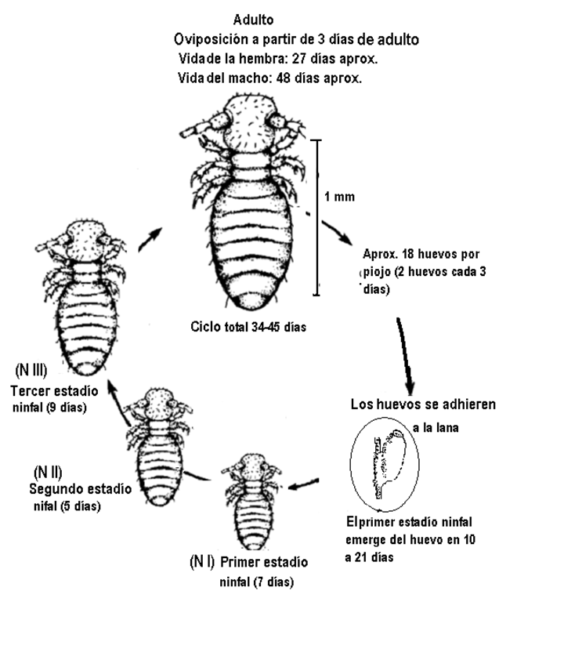

Signos sobre el animal
La irritación causada por los insectos provoca una reacción del animal que se manifiesta por rascado, frotación del cuerpo contra objetos, patadas y mordisqueo (similar a la sarna). El vellón sufre desarreglos y lesiones con arranque de mechas que quedan colgando.
Se reportan pérdidas de hasta 800 gr.de lana en animales con infestaciones moderadas a elevadas.

Diagnóstico
Se basa en la observación de los síntomas y el parásito en forma directa o mediante el auxilio de una lupa.
Recordar que es de denuncia obligatoria, por lo que se debe informar a la oficina local del SENASA.

Tratamiento
Existen estudios que demuestran que los tratamientos más efectivos son los que se realizan dentro de los 7 días posteriores a la esquila. Esto se debe a:
• Los piojos se alimentan de suarda (grasitud de la lana) y esta aumenta su producción dentro de las24hs pos esquila.
• Los productos (baño, aspersión y/o por derrame dorsal) difunden mejor sin lana.
• El 80% de la carga parasitaria se va con la esquila.

En general los productos para inmersión (baños) utilizados para sarna y los pour on son efectivos para el control de los piojos, no obstante en estos últimos se debe tener en cuenta el efecto residual (tiempo que dura el producto sobre el animal) este debe ser tal que abarque todo el ciclo del parásito
Existen productos Pour On (siempre que se respeten condiciones de uso y aplicación) que son efectivos para el control del piojo, sobre todo aquellos que tienen un periodo residual de 30días.

Los antiparasitarios inyectables, actualmente en el mercado,
NO son efectivos contra el piojo

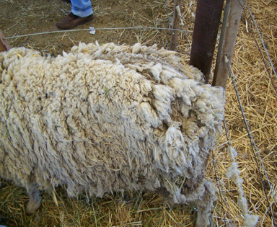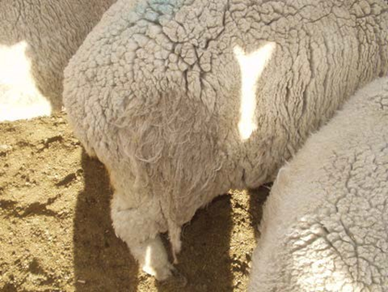
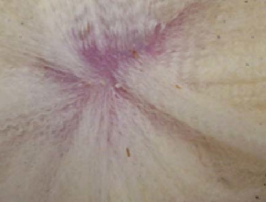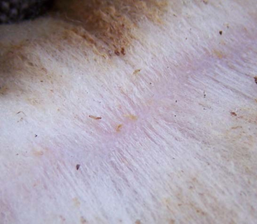
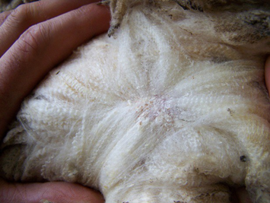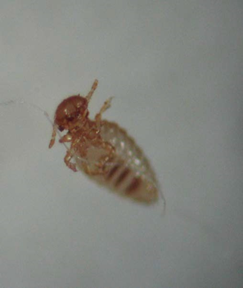
Legislación
En el año 2007, mediante la Resolución SENASA Nº 166, se incorporó a la Pediculosis Ovina en el Reglamento General de Policía Sanitaria y en el año 2017, mediante la Resolución SENASA Nº 369, se aprobó el Marco Regulatorio de la Pediculosis Ovina en la República Argentina.
Texto completo: http://www.senasa.gob.ar/normativas/resolucion-369-2017-senasa-servicio-nacional-de-sanidad-y-calidad-agroalimentaria
Resumen:
• Notificación obligatoria. Los productores, tenedores y/o cuidadores, empleados de frigoríficos ovinos, barracas y/o acopiadores del país, integrantes de empresas de esquila, médicos veterinarios y otros profesionales vinculados a la salud animal, incluyendo técnicos y paratécnicos relacionados con la producción ovina, deben denunciar cualquier sospecha ó indicio de presencia de Pediculosis Ovina en la Oficina Local del SENASA.
• En caso de confirmación de un foco de Pediculosis Ovina, el SENASA procederá a labrar el Acta de Clausura, interdictando el/los establecimiento/s afectado/s, y bloqueando los movimientos tanto de egresos como de ingresos de ovinos, lana y cuero, hasta tanto se haya levantado la interdicción. El titular y/o apoderado de los animales enfermos debe comunicar por escrito dentro de las CUARENTA Y OCHO (48) horas de labrada el Acta de Clausura, a la Oficina Local del SENASA de su jurisdicción, la fecha en que comenzarán los trabajos de saneamiento a la majada.
• Los productores, tenedores y/o cuidadores, en caso de confirmación de un foco de Pediculosis Ovina, deben tratar al CIEN POR CIENTO (100%) de los ovinos presentes en el establecimiento con productos pediculicidas aprobados y registrados por el SENASA para Pediculosis Ovina.
• Movimientos. Los animales a transportar deben estar libres de Pediculosis Ovina y obtener el Documento de Tránsito electrónico (DT-e). Se prohíbe el transporte y comercio bajo cualquier forma de animales en pie, cueros, lana y demás subproductos ovinos procedentes de rodeos enfermos sin previa autorización del SENASA.
• Autodenuncia. La denuncia espontánea o autodenuncia inmediata de la existencia de Pediculosis Ovina en un establecimiento ganadero, reportará a sus titulares y/o apoderados el beneficio de asesoramiento técnico por parte del SENASA, interdicciones o clausuras parciales, otorgamiento de autorizaciones especiales, cuando corresponda, para la extracción de animales en pie, lana y cueros de los establecimientos clausurados y la ponderación como factor de atenuación o eximición de la responsabilidad por presuntas transgresiones a la normativa vigente.
• Infracciones. Los infractores a la presente Resolución serán pasibles de las sanciones.
• Actualmente se encuentra en elaboración un protocolo que deberán cumplir los productos pediculicidas para ser aprobados con el100 % de eficacia para el control de dicha parasitosis.

